МАТЕМАТИКА ДЛЯ ВСЕХ И ДЛЯ КАЖДОГО.
Васина Дамира Амировна (damira_kazan@mail.ru), учитель математики
МБОУ «Средняя общеобразовательная школа №38» Ново-Савиновского района города КазаниРеспублики Татарстан

«Математика в России должна стать передовой и привлекательной областью знания и деятельности, получение математических знаний - осознанным и внутренне мотивированным процессом ". В Концепции развития российского математического образования обозначены три уровня требований к результатам математической подготовки школьников:
- для успешной жизни в современном обществе
- для прикладного использования математики в дальнейшей учебе и профессиональной деятельности
- для подготовки к продолжению образования и творческой работе в математике и смежных с ней научных областях.
Необходимо предоставить каждому учащемуся, независимо от места и условий проживания, возможность достижения любого из уровней математического образования в соответствии с его индивидуальными потребностями и способностями.

Не существует людей, одаренных одинаково во всех областях. Часть людей использует математические знания и сведения только в решении бытовых задач, часть – в профессиональной деятельности, напрямую не связанную с математикой, и только отдельные личности станут профессиональными математиками.
Выявление способных учащихся должно начинаться уже в начальной школе на основе наблюдения, изучения психологических особенностей, речи, памяти, логического мышления. Учитель, изучив способности учащегося, должен помочь ему в построении своего образовательного маршрута. Ребенок при этом обладает правом выбора уровня сложности, а учитель ориентируется на требования стандартов российского образования как основы изучаемого материала.
Выделим два важнейших направления по формированию интеллектуальных умений:
- целенаправленное, планируемое педагогом формирование на уроках абстрактного и рационального мышления детей, формирование основных мыслительных операций: анализа, синтеза, аналогии, сравнения, классификации и т.д.;
- целенаправленное, планируемое учителем обучение работе с информацией, вычленение важнейшей фактической информации из вербального текста.
Математическое развитие детей должно сопровождаться процессом моделирования. Основным способом реализации данных возможностей на уроке математики является использование специализированного программного обеспечения, н-р:
- УМК “Живая математика” (виртуальная математическая лаборатория для учебных исследований);
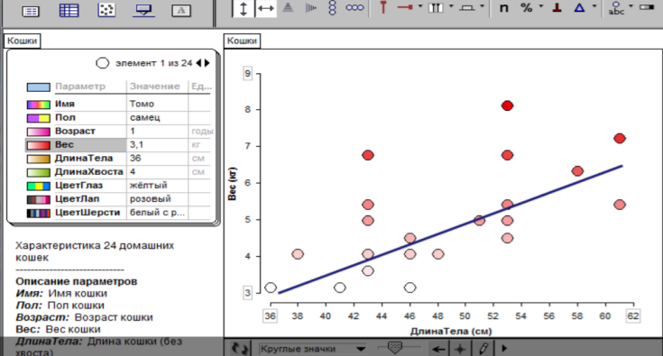
- виртуальные конструкторы АвтоГраф (для получения изображений и параметров характерных объектов: корней уравнения, точек пересечения плоскости и прямой, трех плоскостей и т.п.), ЛогоМиры. Вероятности (для моделирования различных статистических и вероятностных экспериментов, а также для проведения численных экспериментов по теории вероятности и математической статистике), Кабри 3D (создание трехмерных динамических графических объектов и модифицирование их), 1С: математический конструктор,
- программа GeoGebra (для создания динамических чертежей); и т.д.
- различные специализированные математические пакеты: MatLab, MatbCad, Math, Mathematica, Maple и др.
- в старших классах применять математические методы с помощью пакета Excel
Очень важно, чтобы учащимся давалась возможность решения большого числа интересных и разнообразных с математической точки зрения задач, предполагающих способы действия, развивающие гибкость и полноту мышления. Такой подход тесно связан с возможностью выбора ребенком задачи «по силам»: задача не должна быть простой, но должна решаться самостоятельно после минимальной помощи педагога (несколько наводящих вопросов).
Важно, чтобы любая самостоятельная работа учащегося, в том числе и домашняя, состояла из заданий трех уровней сложности: 1 уровень (репродуктивно-аналитический) включает задания с выбором правильного ответа или с выбором соответствий и выстраиванием последовательностей; 2 уровень (аналитический) – задания, ориентированные на самостоятельный поиск решения на основе процессов логического анализа и моделирования; 3 уровень (аналитико-интеграционный) - задания, ориентированных на поиск решения нестандартных заданий на основе логических умозаключений, трансформации и переноса знаний и умений.
Все вышеперечисленные задания решаются в учебное время, и их результаты обязательно воспроизводятся для всех, т.е., все дети, справившиеся с задачами повышенного уровня, предъявляют свое решение в классе. При этом переход ребенка на новый уровень отмечается окружающими как награда. Для выращивания здоровой самооценки ребенка, обучающиеся должны уметь с помощью учителя искать однозначные, предельно четкие критерии оценки; участвовать в разработке оценочных шкал.
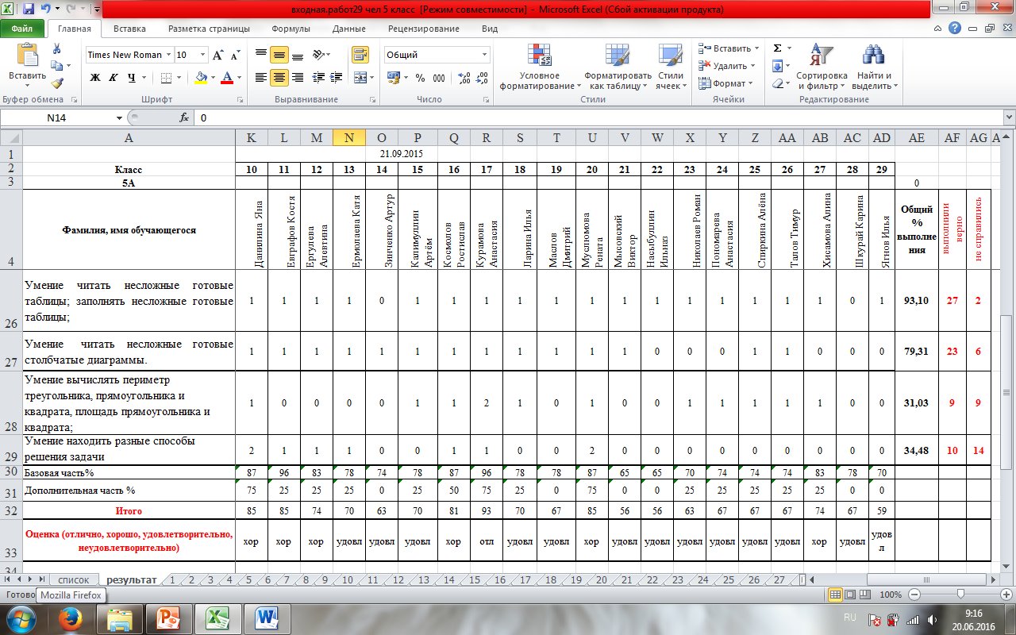
Результаты самостоятельных работ фиксируются в картах успехов, что позволяет каждому обучающемуся, родителю отследить уровень предметных и метапредметных результатов. Таким образом, успешно осуществляется индивидуализация обучения учащихся.
Увлеченное преподавание, новизна учебного материала, практическое применение полученных знаний, доверительные отношения между педагогом и
учащимися, педагогический такт и мастерство учителя являются основой формирования устойчивого интереса учащихся к учебной деятельности. С помощью учителей в школе учащиеся трансформируют представление о себе
таким образом, что в подростковом возрасте проявляет себя в формуле: «Я хочу и могу учиться». Далее, в старшей школе в сотрудничестве с педагогами и сверстникам и укрепляется убеждение, с которым он покидает школу: «Я могу учиться и хочу учиться всю жизнь».

